《Python与数据挖掘》课程实验报告
实验名称 | Numpy基本操作 |  |  | 实验序号 | 3 | 实验日期 | 2026.4.2
姓 名 | 阮义亨 | 院系 | 智能技术学部 | 班 级 | 221042Y3 | 学 号 | 221042Y307
专 业 | 软件工程 |  |  | 指导教师 | 马海峰 | 成 绩 | 合格
一、实验目的和要求
1、掌握numpy数组的多种创建方法和基本属性；
2、掌握numpy生成随机数组的方法；
3、掌握numpy一维数组的基本操作
4、掌握numpy二维数组的基本操作

二、实验内容和步骤

1、 用array函数来创建一维和二维数组，并分别查看其形状、数组元素类型、数组维数和数组存储空间。
【代码】
import numpy as np

# 创建一维数组
arr1 = np.array([1, 2, 3, 4, 5])
print("一维数组:", arr1)
print("形状:", arr1.shape)
print("数据类型:", arr1.dtype)
print("维数:", arr1.ndim)
print("存储空间:", arr1.nbytes, "字节")

print()

# 创建二维数组
arr2 = np.array([[1, 2, 3], [4, 5, 6]])
print("二维数组:", arr2)
print("形状:", arr2.shape)
print("数据类型:", arr2.dtype)
print("维数:", arr2.ndim)
print("存储空间:", arr2.nbytes, "字节")

【运行结果】
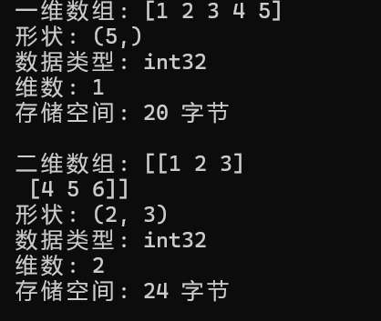

2、分别用arange和linspace函数创建数组对象，并输出下面的值。
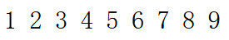
【代码】
import numpy as np

# 使用arange创建数组
a = np.arange(12)
print("arange(12):", a)

# 使用linspace创建数组
b = np.linspace(0, 3, 9)
print("linspace(0, 3, 9):", b)

【运行结果】

3、生成下面的一维数组，将其变形为二维数组（4,3）和（3,4）并显示。

【代码】
import numpy as np

# 生成一维数组
arr = np.array([0, 1, 2, 3, 4, 5, 6, 7, 8, 9, 10, 11])
print("原始一维数组:", arr)

# 变形为(4, 3)的二维数组
arr_43 = arr.reshape(4, 3)
print("\n变形为(4, 3)后的数组:")
print(arr_43)

# 变形为(3, 4)的二维数组
arr_34 = arr.reshape(3, 4)
print("\n变形为(3, 4)后的数组:")
print(arr_34)

【运行结果】
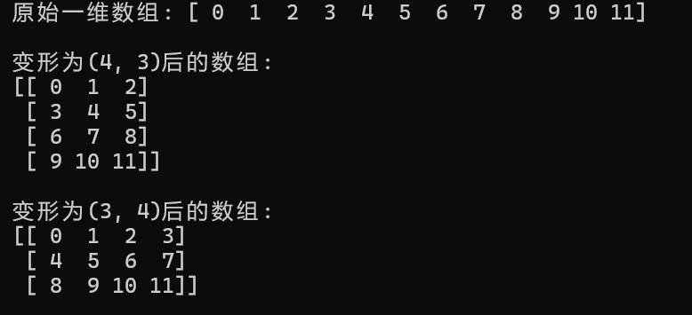

4、用random或randint函数生成以下随机数组并输出
（1）生成一个有15个元素，大小为0-1范围的数组
（2）生成一个有15个元素，大小在10-20范围的数组
（3）生成一个（3，5）的二维数组，元素大小在1-10之间
【代码】
import numpy as np

# (1) 生成15个元素，大小为0-1范围的数组
arr1 = np.random.random(15)
print("15个0-1范围的随机数:", arr1)

# (2) 生成15个元素，大小在10-20范围的数组
arr2 = np.random.randint(10, 21, size=15)
print("15个10-20范围的随机整数:", arr2)

# (3) 生成(3, 5)的二维数组，元素大小在1-10之间
arr3 = np.random.randint(1, 11, size=(3, 5))
print("\n(3, 5)二维数组，元素1-10:")
print(arr3)

【运行结果】
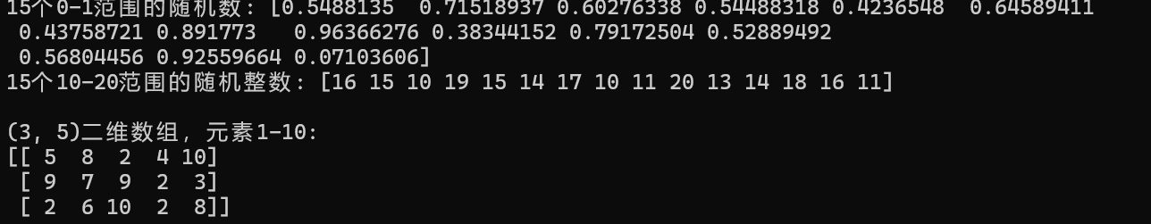

5、生成两个随机整数的(3,3)数组，输出两数组，要求将两数组用vstack和concatenate函数进行纵向组合，再用hstack和concatenate函数进行横向组合，将组合的新数组输出。
【提示】用vstack、hstack和concatenate函数
【代码】
import numpy as np

# 生成两个随机整数的(3,3)数组
arr1 = np.random.randint(0, 10, size=(3, 3))
arr2 = np.random.randint(0, 10, size=(3, 3))
print("数组1:\n", arr1)
print("\n数组2:\n", arr2)

# 纵向组合
vstack_arr = np.vstack([arr1, arr2])
print("\n--- vstack纵向组合 ---")
print(vstack_arr)

# 横向组合
hstack_arr = np.hstack([arr1, arr2])
print("\n--- hstack横向组合 ---")
print(hstack_arr)

# concatenate纵向
concat_v = np.concatenate([arr1, arr2], axis=0)
print("\n--- concatenate(axis=0)纵向 ---")
print(concat_v)

# concatenate横向
concat_h = np.concatenate([arr1, arr2], axis=1)
print("\n--- concatenate(axis=1)横向 ---")
print(concat_h)

【运行结果】
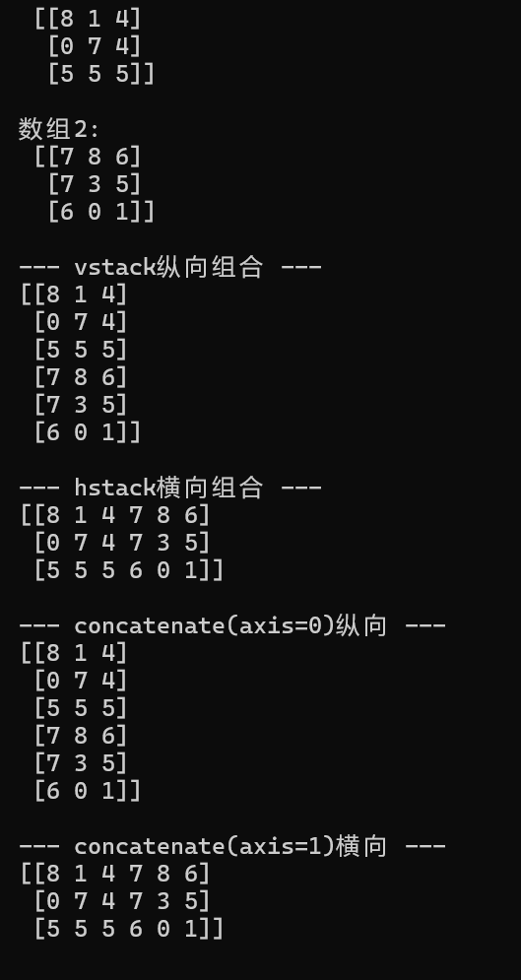

6、 创建4行5列的ndarry对象arr1，值为顺序整数1到20，将数组按行进行纵向（按行）分割，生成两个新数组并输出。
【提示】用vsplit、hsplit、和split函数
【代码】
import numpy as np

# 创建4行5列的数组，值为1到20的顺序整数
arr1 = np.arange(1, 21).reshape(4, 5)
print("原始4x5数组:\n", arr1)

# 按行纵向分割，平均分成2份
sub_arrs = np.vsplit(arr1, 2)
print("\n--- vsplit按行纵向分割成2份 ---")
print("第一部分:\n", sub_arrs[0])
print("\n第二部分:\n", sub_arrs[1])

# 按列横向分割
print("\n--- hsplit按列横向分割成5份 ---")
hsub_arrs = np.hsplit(arr1, 5)
print("每列单独分割:")
for i, sub in enumerate(hsub_arrs):
print(f"第{i+1}列:", sub.flatten())

【运行结果】
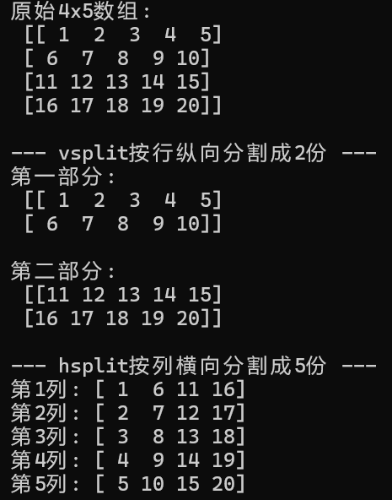

7. 生成数组元素为[4, 2, 3, 8, 6, 1]的一维数组，排序输出，再生成一个（3，4）的随机整数二维数组，元素为1-10的随机整数，将数组分别按横轴和纵轴排序输出。
【提示】sort()用于排序，其参数axis=1为沿着横轴排序，axis=0为沿着纵轴排序。
【代码】
import numpy as np

# 一维数组排序
arr1d = np.array([4, 2, 3, 8, 6, 1])
print("原始一维数组:", arr1d)
print("排序后:", np.sort(arr1d))

# 二维数组排序
arr2d = np.random.randint(1, 11, size=(3, 4))
print("\n原始二维数组:\n", arr2d)

# 按横轴排序(axis=1)
print("\n--- 按横轴排序(axis=1) ---")
print(np.sort(arr2d, axis=1))

# 按纵轴排序(axis=0)
print("\n--- 按纵轴排序(axis=0) ---")
print(np.sort(arr2d, axis=0))
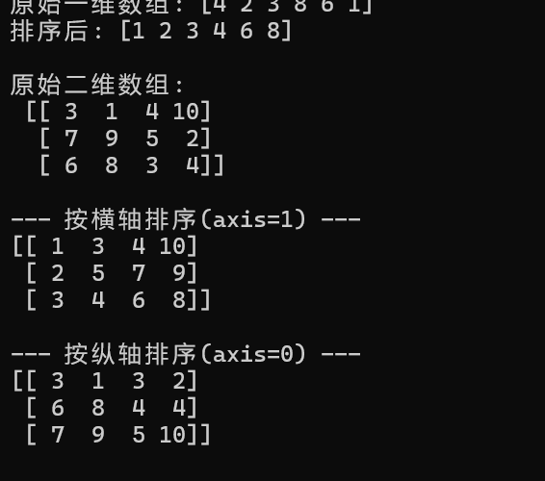

三、分析与讨论

